Page de connexion :

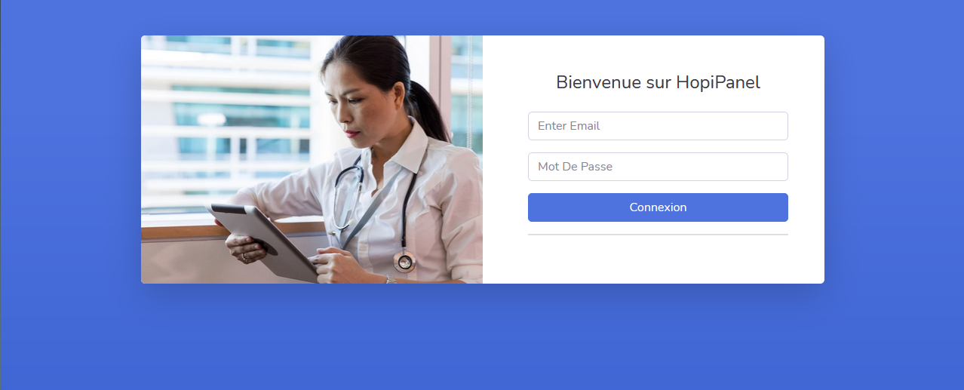

Sur la première page (la page de connexion), vous pouvez me connecter avec votre compte créé par un utilisateur admin au préalable. Pour vous connecter, il vous suffit de renseigner votre mail et votre mot de passe.

Page accueil :

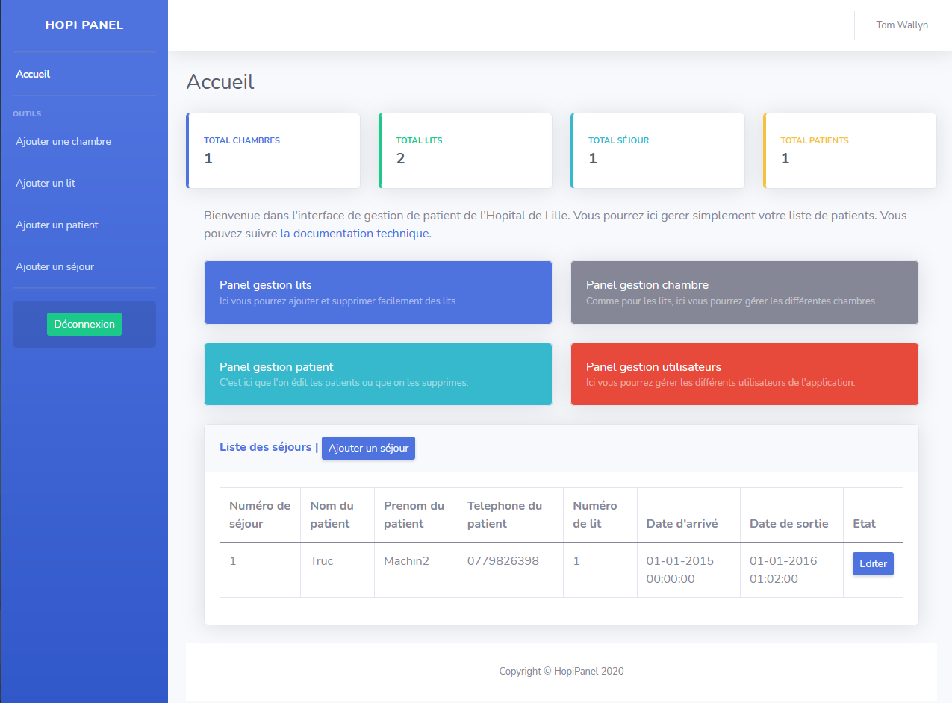

Sur la page, ici nous retrouvons l’accueil avec le panel index. Vous retrouverez différentes informations comme le total des chambres, le total des lits, le total des séjours, le nombre total de patients si vous faite partie du personnelle hospitalier.

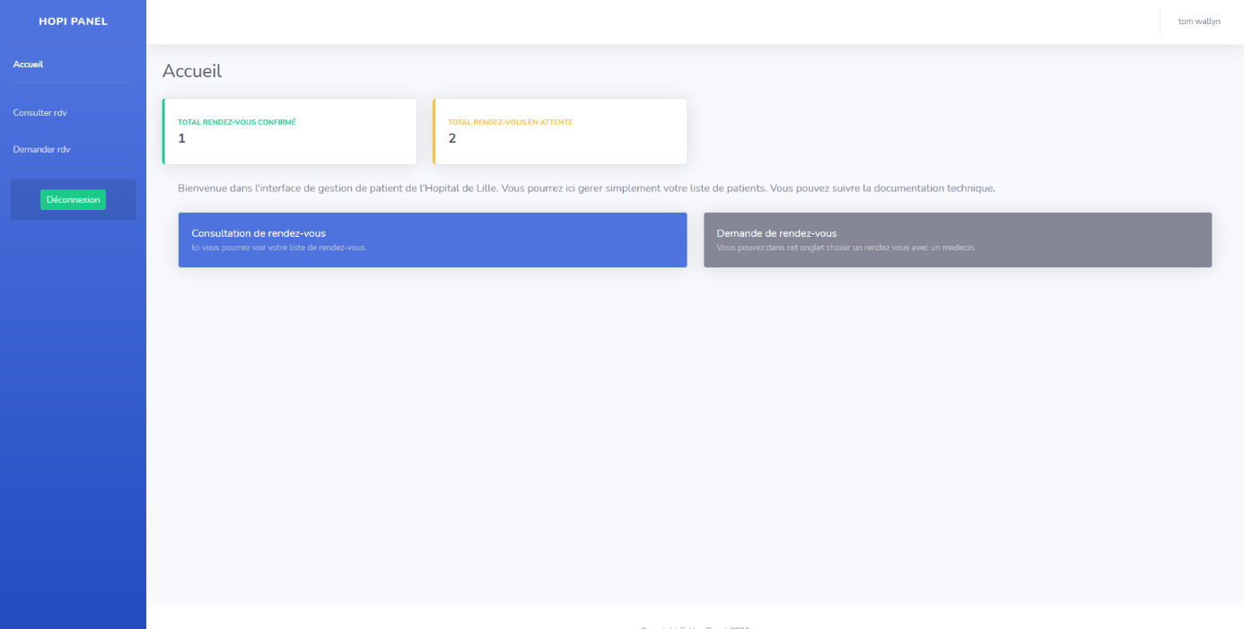

Si vous êtes un patient vous aurais accès a votre nombre de rendez-vous confirmé et en attente.

En dessous, nous retrouvons les différents panels de modification de différents éléments. Ces différents panels sont accessibles avec différents grades.

*Grade Infirmier :* Accès uniquement à la page index avec la liste des séjours.

*Grade Administratif :* Accès au panel gestion lit, panel gestion chambre, panel gestion patients.

*Grade Admin :* Accès au panel gestion utilisateurs.

*Grade Secrétaire :* Accès au panel gestion des rendez-vous et consultation de rendez-vous.

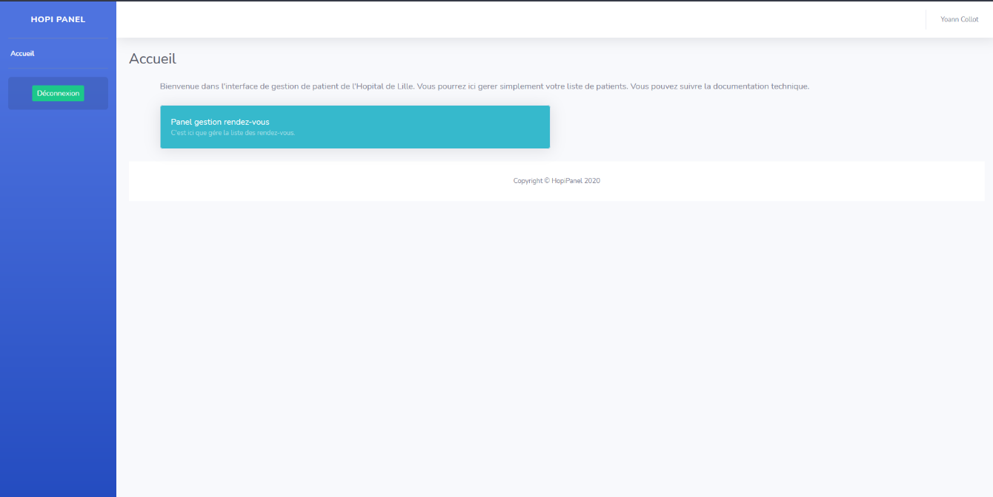

*Grade Patient :* Accès au panel demande de rendez-vous et consultation de rendez-vous.

Nous allons donc voir ces différents panels :

**Panel gestion lit**

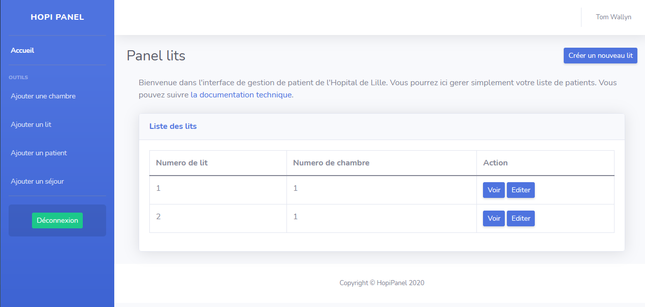

C’est ici que nous pouvons voir la liste des lits dans l’hôpital lié à leur chambre. Nous pouvons éditer leur numéro, en ajouter, ou en supprimer grâce au bouton prévu à cet effet.

**Panel gestion chambre**

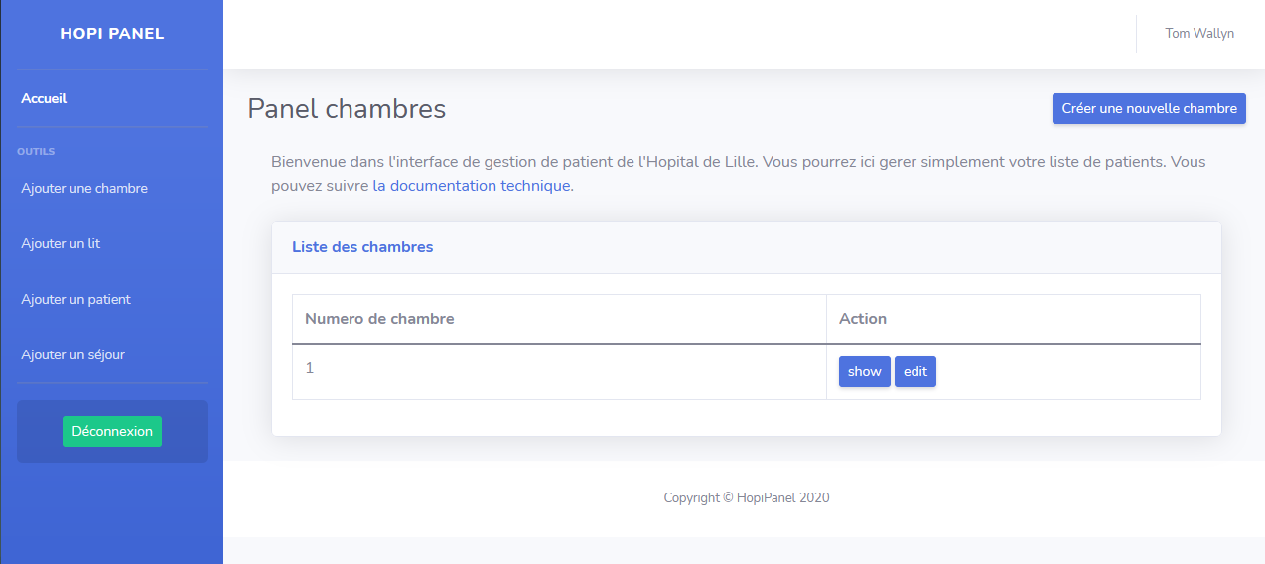

C’est ici que nous retrouvons les différentes chambres que nous pouvons éditer, ajouter ou supprimer grâce au bouton prévu à cet effet.

**Panel gestion patient**

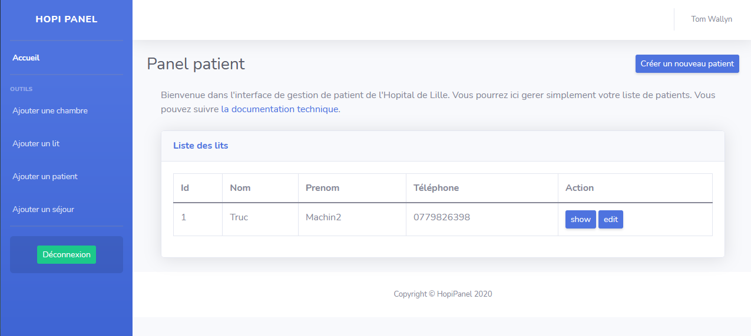

Dans cette page, nous retrouvons la liste de nos patients. Nous pourrons donc éditer la fiche d’un patient, créer de nouveaux patients, supprimer un patient grâce au bouton prévu à cet effet.

**Panel gestion utilisateur**

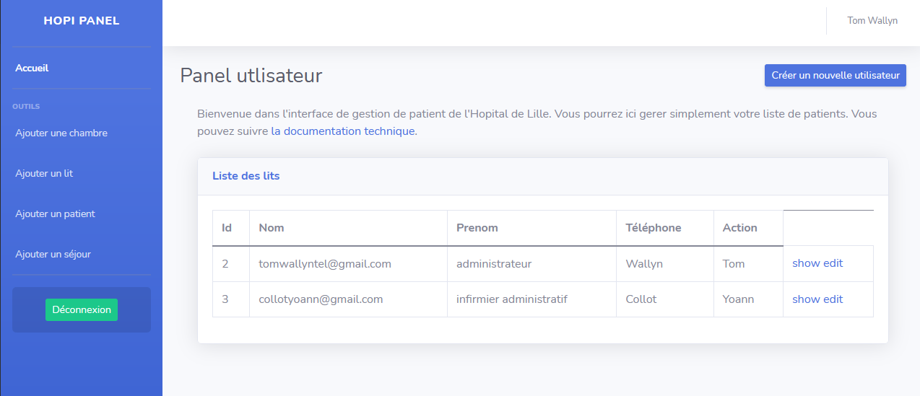

C’est ici que nous retrouverons les différents utilisateurs de l’application. Nous pourrons voir leurs différents grades (ex : Admin, Infirmer…). Nous pourrons donc modifier les grades des différents utilisateurs, ajouter des utilisateurs, ou encore supprimer des utilisateur grâce au bouton prévu à cet effet.

**Panel gestion de rendez-vous**

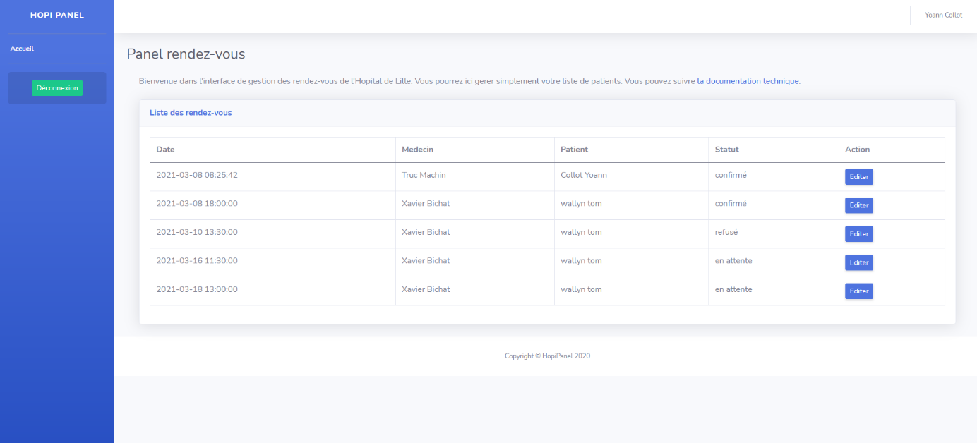

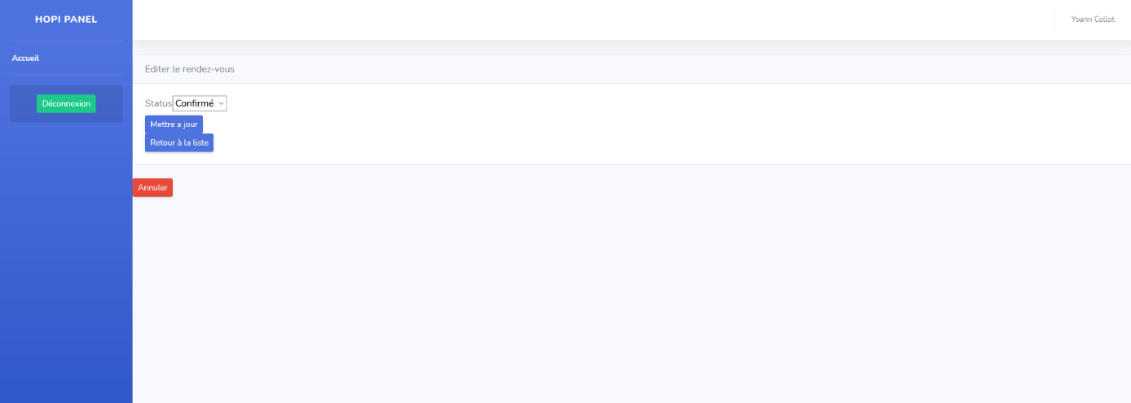

C’est ici que les secrèterais médicale peuvent gérer les statuts des patients cliquant sur éditer. Une fois sur la page d’édition, il suffit de sélectionner un statut et de le confirmé.

**Panel prise de rendez-vous**

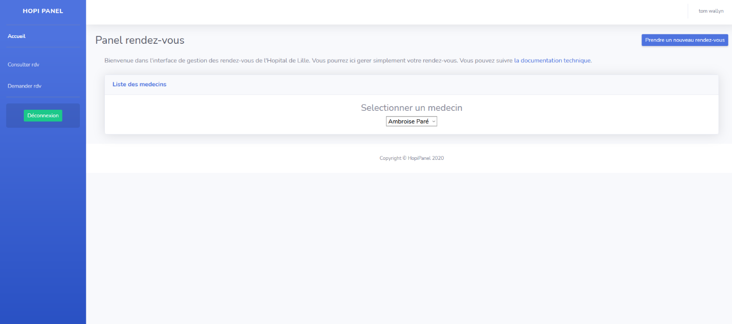

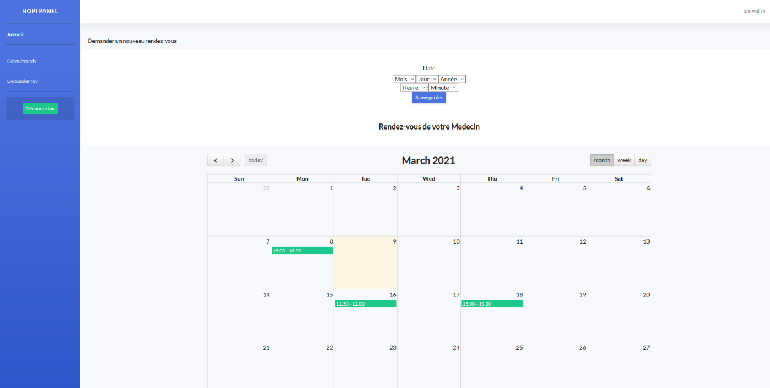

Une fois rentrer dans le panel de prise de rendez-vous, il faut maintenant sélectionner votre médecin puis vous arrivez sur la page de sélection de la date de rendez-vous. Sélectionner un créneau libre puis confirmer.

Une fois tous ces différents panels étudiés, nous pouvons retourner sur la page « Accueil » pour en savoir plus sur les séjours.

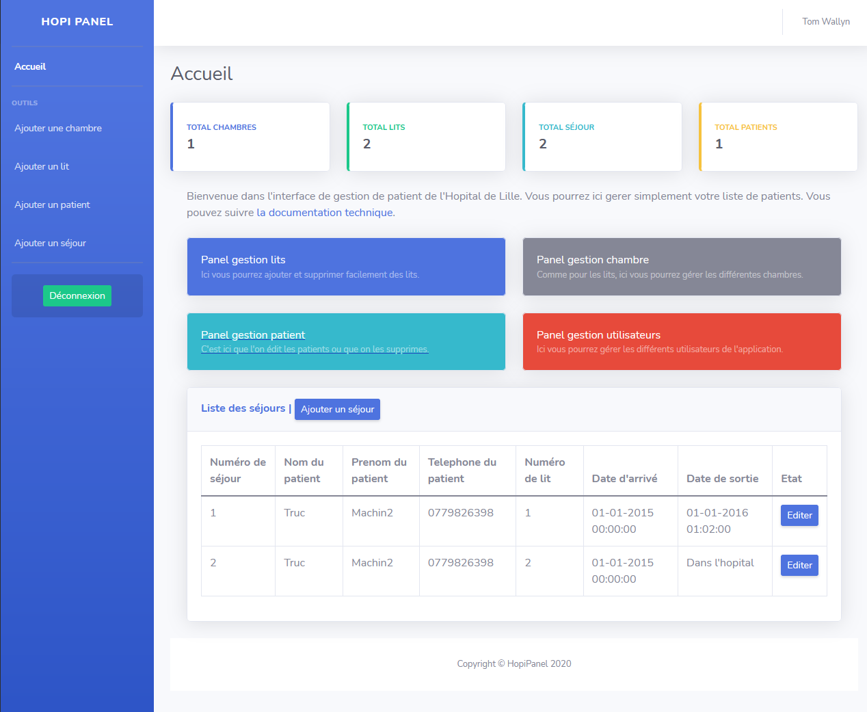

Nous pouvons donc voir sur la liste des séjours les différentes informations sur le séjour d’un patient comme le nom, prénom, date entrée… On peut notamment voir la date de sortie, et, si celle-ci n’est pas encore définie, noté « Dans l’hôpital ». On peut donc aussi modifier à tout moment le séjour et ajouter différents séjours si le grade nous le permet.